Трансформация — первая закономерность

Есть такие заблуждения, которые нельзя опровергнуть. Нужно сообщить заблуждающемуся уму такие знания, которые его просветят. Тогда заблуждения исчезнут сами собой.
В мире нет задач, решение которых замерло из-за нехватки денег. Все стоят из-за нехватки идей. Причина в том, что разум скован непреложными, азбучными, вечными и очевидными истинами. За очерченные ими границы он не может выйти, тогда как новое всегда за границами известного. Что в рамках, то в лучшем случае — апгрейд старых истин, но никак не новое. Однако именно сегодня нужно некоторым напомнить и многим рассказать — откуда и из какого «ящика» вытащено и очищено от из(с)торической пыли то, что пытаются применить все, мнящие себя стратегами построения так называемого «нового мира» и не понимающие, однако, что все попытки их — тщетны.
Сегодняшние отношения Российской Федерации с Европейским Союзом напоминают отношения СССР и Европы предвоенных и военных лет. Как и в 1941 году, сегодня Европа так же недовольна всем, что связано с Российской Федерацией, как ранее была недовольна СССР. А потом оказывается, что ещё раньше она была так же недовольна царской Россией, а ещё раньше — Русью.
Современная мировая политика отбросила принцип политкорректности и открыла ящик Пандоры, используя в качестве обвинений России «дела давно минувших дней» так, словно у Европы нет своих грехов мирового масштаба. Если их вспомнить, то, может быть, прекратится без(с)смысленная травля друг друга тяжелыми упрёками давнего и недавнего прошлого?
Полезно вспомнить. 1. Ухудшение отношений ЕС с Россией возникают периодически. Какая причина? 2. Ухудшение отношений возникают всегда именно с объединённой Европой на основе общей идеологии. На какой основе происходит объединение? 3. Каждое создание единой Европы заканчивается нападением на Россию. Зачем? 4. В каждом вооружённом нападении объединённой Европы на Россию участвует Германия. Почему Германия? 5. Во всех случаях нападения Европы на Россию её союзником оказывается Англия. Почему Англия всегда находится вне объединенной континентальной Европы? 6. Какой психолого-политический механизм, почти природная закономерность, заставляет страны Европы объединяться и начинать нападать на сопредельные государства?
Ответы на эти вопросы необходимы, чтобы предупредить очередное противостояние объединённой Европы с Россией, поняв его психолого-политические механизмы, не придавать современному обострению отношений с ЕС значения катастрофического и небывалого события — это происходит не в первый раз. Всё заключается в том, что ожесточение внешней политики объединённой Европы вызывается фактором недостатка жизненного пространства, который трансформируется в совершенствованиИ идеологии военной агрессии. Россия исторически «виновата» перед Европой в том, что у неё нет дефицита «жизненного пространства», а идеология её существования адекватна природно-климатическим условиям жизни. Но есть ещё и внутренняя проблема, которая заключается в «табу на идеологию» в современной России после распада СССР, который делал страну без(с)помощной в дискуссии с идеологами ЕС, что и отражается в реалиях сегодняшней жесточайшей информационной войны. Традиция избегания формулирования собственной идеологии заложена ещё в советское время, когда в «инструкциях» по методологии исторических исследований были жёсткие указания: «главным, определяющим фактором и основой всего исторического развития являются не идеи, не те или иные воззрения людей, а условия материальной жизни общества, общественное производство». Поэтому именно политические идеи, идеология — полностью были изъяты из анализа современных политических процессов, которые всецело определяются именно борьбой идеологий, выраженной сегодня в открытой информационной войне.
Идеологии, способной отразить идеологическую агрессию её противников, у России нет, потому что в конце 80-х и начале 90-х годов авторы Конституции РФ законодательно запретили формулирование идеологии России в статье 13 Конституции РФ: «Статья 13. 1. В Российской Федерации признаётся идеологическое многообразие. 2. Никакая идеология не может устанавливаться в качестве государственной или обязательной…».
Можно создавать и представить идеологию России, не представляя её государственной, чтобы не вступать в противоречие с Конституцией. Но для этого нужно понять — чтобы положить в голову что-то нужное, надо сначала освободить место, выбросив из неё все ненужное. Этого сделать никто не смог, и в результате «идеологического разнообразия» создалась не только нелепая, но и опасная ситуация: внутри страны идёт борьба между прямыми представителями идеологии противников России со сторонниками её суверенитета.
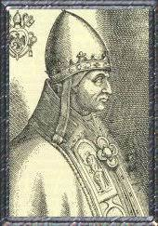
На протяжении всей истории главные претензии Европы к России были идеологическими: то они касались религии, то формы правления, то ценностей, то целей российского государства. Именно идеология первична по отношению к «условиям материальной жизни общества, общественного производства». Только идеология отвечает на три важнейших политических вопроса: каков смысл политики, каковы её цели и какие ценности она отстаивает? Ответа на эти вопросы сегодня ждут как граждане современной России, так и представители ЕС (идеология которой построена США, а если точнее, — то англосаксами (конкретным генотипом Мозга)). Идеология формирует сознание человека, формулируя смысл его жизни, цели жизни и жизненные ценности. Европейские страны не один раз в своей истории объединялись, и всегда за объединениями следовали конфликты с сопредельными странами, переходящие в войны с целью захвата их «жизненного пространства». Это по сути естественный циклический феномен, возникающий при попадании Европы в тупик своего развития. Об этом в своё время писал Николай Александрович Морозов. Как это было, и какая теоретическая модель позволяет это понять? Европа была в очередной раз объединена в 962 году под названием Священная Римская империя для управления политической и духовной жизнью различных регионов, племён и рабов. Римские императоры (или Папы) претендовали на высшую власть в христианском мире и над миром вообще. Инструментами влияния Ватикана были идеология, идеологическая экспансия и силовое принуждение народов мира к принятию веры, названной католицизмом. Священная римская империя стала основным создателем проблем для Европы. Главной же проблемой стало разделение (схизма) в 1054 году Церкви на Римско-католическую церковь на Западе с центром в Риме и Православную — на Востоке с центром в Константинополе. Для Руси раскол имел важное политическое значение: Священная Римская империя стремилась не дать Русской церкви патриаршества, чтобы её правители не могли получить титул императора. На титул императора можно рассчитывать только при наличии патриарха, а патриаршество могло быть только там, где проповедовали апостолы. Тогда не было сведений о пребывании в Киеве апостола Андрея Первозванного. Идеологом крестовых походов объединённой католической Европы на Север Европы и на Русь был, в частности, папа Григорий IX. Идеология католичества пропагандировалась как вера, которая отвечает требованиям времени, в противовес так называемому язычеству и православию. Утверждалось, что только католицизм способен: уничтожить язычество; добиться того, чтобы договор был священен; заставить жить по законам; сделать труд необходимым для спасения души; добиться того, чтобы собственность стала священной и т. п. Но главное — это отработка управления массами людей в рамках Программ «Развитие генотипов Мозга» и Энергобиогенезис плоти тела» через уже ранее созданные генотипы людей в рамках их предназначения — управлять.
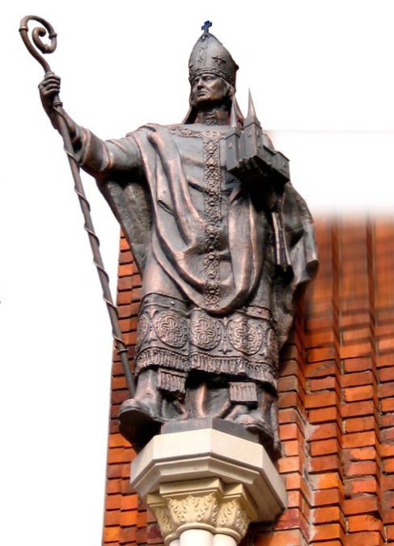
Значение противостояния Руси и Европы показывает, как практически решалась задача уничтожения генотипов Мозга, которые по тем или иным причинам не вписывались в общий план создания на конкретное время конкретных генотипов Мозга с вменёнными характеристиками. Как пример — судьба исчезнувших славянских народов, родиной которым была вся Центральная и Восточная Европа. За католической идеологией следовала жестокая ассимиляция славянских народов. Можно привести судьбу полабских славян, навсегда исчезнувших с карты Европы, из мировой истории. Полабские славяне были обречены после принятия католичества Польшей, оказавшись зажатыми Германией с запада, Польшей с востока и Богемией с юга. Они, отказавшись принять католичество, были безжалостно уничтожены немцами. Сейчас на их землях, на политической карте Европы, значится Федеративная Республика Германия, и никто из жителей современных немецких городов не знает, что когда-то они, эти города, носили славянские названия. Для силовой экспансии католической идеологии был создан Ливонский орден (1237 г.): католическая и военно-политическая организация рыцарей Тевтонского ордена. Основателем этой организации считается епископ Альберт — завоеватель с имперскими амбициями.
Решая эти проблемы в 1238 году, датчане, шведы и Орден начали военные действия по захвату Пскова и Новгорода Римской Католической Церковью. В июле 1240 года шведскими военачальниками Ярлом Биргером и Ульфом Фаси была предпринята попытка вторжения в новгородские земли под предлогом истребления язычников. Крестовый поход Тевтонского ордена на Русь окончился для них поражением в «Ледовом побоище» в 1242 году. Однако этот цикл продолжился в Ливонской войне 1558 года, в которой союзным войскам противостояла армия во главе с Иваном Грозным. Тем не менее в ходе Ливонской войны в середине XVI века Орден потерпел ряд поражений от русских войск, после чего в 1561 году прекратил своё существование.
В итоге победы Руси в противостоянии с Объединённой Католической Европой Россия 22 октября (2 ноября) 1721 года была провозглашена Империей. Русский царь Пётр I Великий принял титулы Императора Всероссийского и Отца Отечества. Но в результате крестовых походов православные, как преобладающая часть населения, сохранились только в России, Сербии, Черногории, Македонии, Болгарии. Католическими стали Польша, Словакия, Чехия, Хорватия, Словения. В Украине и Беларуси число католиков значительно. В Боснии и Герцеговине половина местных славян мусульмане, а оставшиеся — и православные, и католики. Новгород и Псков сохранились.
Священная Римская империя просуществовала до 1806 года и была ликвидирована в ходе наполеоновских войн, когда последний император Франц II Габсбург отрёкся от престола. Начались процессы, невероятные для времён папы Григория IX и других идеологов Римской Католической церкви. Рухнула религиозная власть, которая не выдержала столкновения с новыми реальностями. Новые реальности спровоцировали революции в Нидерландах, Англии и Франции. Теперь революционная Франция стала лидером в создании и решении идеологических проблем. С момента принятия «Декларации прав человека и гражданина» католичество потеряло статус государственной религии. Конституция отделила церковь Франции от Рима и подчинила её «просвещённому» государству. Национализированы все церковные владения, распущены все монастыри. Вся их собственность была конфискована и распродана. Духовенство, отказавшееся присягнуть на верность Конституции, лишалось гражданских прав и высылалось из страны: около 40 тыс. священников вынуждены было покинуть Францию в колоннах, которые конвоировались в порты.
Опуская детали, нужно сказать, что, когда папа Пий VII хотел возложить корону на голову Наполеона, тот вырвал её из рук папы и сам надел на себя. Свои церковные взгляды Наполеон экспортирует и в другие государства Европы. Но суть его достижений и главный предмет экспорта французской армии заключается в «Кодексе Наполеона» 1804 года. Он сам говорил: «Моя истинная слава — не в том, что я выиграл 40 сражений: одно Ватерлоо зачеркнуло их все. То, что будет жить вечно, — это мой гражданский кодекс».
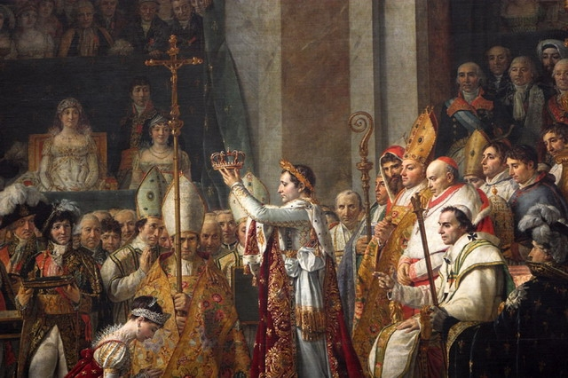
Наполеоновские войны экспортировали идеологию: равенство граждан перед Законом; неприкосновенность личности; свободу совести и др. Все побеждённые Наполеоном страны Европы, одна за другой, принимали свои конституции на основе его Гражданского Кодекса. Наполеоновские войны были в большей степени идеологическими, а потом уже — захватническими. Опять идеология, но несовместимая с православной идеологией России. Только две страны в Европе не принимали Кодекс Наполеона: Россия и Англия. Есть много экономических, дипломатических причин для нападения Наполеона на Россию, но главными опять были совершенно новые идеологические претензии объединённой наполеоновской Европы к России: принять Кодекс и реформировать общество и государство. Наполеону принадлежат слова: «Через пять лет я буду владыкой всего мира. Остаётся одна Россия — я раздавлю её…».
То, что Россия, как и во времена Ливонских войн, имела дело не с одной страной — Францией, а с идеологическим объединением вокруг Наполеона всех стран Европы, говорят факты:
А. Армию Наполеона, вторгшуюся в Россию, более, чем на 50 % составляли солдаты 16 национальностей Европы: дивизии, полки, батальоны, эскадроны из Франции, Австрии, Венгрии, Пруссии, Польши, Великого княжества Литовского, Голландии, Испании, Италии, Саксонии, Баварии, Малых германских княжеств, Берга и Клеве, Вестфалии, Вюртенберга, Гессен-Дармштадта, Неаполитанского королевства.
Б. Наполеон смог собрать в поход против России от 400 до 450 тысяч солдат.
В. К 1811 году французская империя (считай — Объединенная Европа) насчитывала 172 млн. Население Российской Империи в 1811 году составляло чуть более 40 млн человек.
Хотя в исторической науке не принято считать нападение Наполеоновской армии на Россию идеологической войной, но по сути это так. Без объединяющей армию идеологии осуществить захват территорий, ресурсов, коммуникаций противника никому не удавалось.
Идеология ЕС времён Наполеона стала конституционной: церковь отделили от государства, монархические режимы трансформировали в республиканские, повсеместно ввели Конституции, создали суды, перед которыми все стали равны. Идеология России осталась прежней: церковь осталась частью государства, сохранился монархический строй, конституции не создали, суды остались сословными.
Очередной цикл объединения Европы и её претензий к России начался уже после победы Великой Октябрьской Социалистической революции в 1917 году. К этому моменту русская православная церковь повторила судьбу французской католической церкви: её отделили от государства, монарха тоже свергли и убили, приняли Конституцию СССР, создали выборные суды и многое другое. Казалось бы, Европа должна быть довольна, но… Теперь Гитлеровская Германия стала европейским лидером по созданию проблем и их решению. 24 февраля 1920 года в пивной «Хофбройхаус» Гитлер огласил свою программу «25 пунктов», которая отменяла все завоевания предыдущего исторического периода Европы. Отменялось всё, что создал Наполеон, как тот в своё время отменил всё, чего достигла Римская католическая церковь к 1804 году. Идеям Папы Римского и Наполеона пришли на смену: отрицание современного мира под знаком отрицания капиталистической современности; обвинение современной культуры и либеральной интеллигенции в отходе от вечных ценностей; обращение к фрустрированным средним классам, пострадавшим от кризиса; одержимость идеей международного заговора; зависть к «нациям пятиразового питания»; понимание народа как монолитного единства, выражающего совокупную волю; ненависть к «прогнившим парламентским демократиям» и т. д. Но в программе в откровенной форме были заявлены агрессивные требования захватить чужое «жизненное пространство», обязательная «принадлежность к нации», передача всей власти в стране только «гражданам», забота только о жизни «граждан Германии», приостановки миграции в Германию. Исключительно остро ставился вопрос об уничтожении нетрудовых доходов, банковского процента, национализации акционерных предприятий, конфискации прибылей военного времени, запрещении спекуляции землёй, смертной казни за преступления против немецкого народа, создании системы доступного народного образования, народной армии и т. п. Идеологический базис А. Гитлера: «После столетий хныканья о защите бедных и униженных наступило время, чтобы мы решили защитить сильных против низших. Это будет одна из главных задач немецкой государственной деятельности на всё время — предупредить всеми имеющимися в нашем распоряжении средствами дальнейшее увеличение славянской расы. Естественные инстинкты повелевают всем живым существам не только завоёвывать своих врагов, но и уничтожать их». Это вдохновляло многих немцев, униженных поражением в Мировой войне, безработных и голодающих. Немецкая наука фундаментально поработала над обоснованием «25 пунктов», создав расовую теорию, философию вождизма, проект организации нового порядка в Европе, формирования народного сообщества, сущности власти и т. д. Один из идеологов национал-социализма — Гвидо фон Лист, — настаивал на «жестоком уничтожении всех врагов для вхождения избранных на их земли и обретения таким образом благополучия!».
На основании «25 пунктов» к концу 1941 года в группе III Главного управления имперской безопасности был разработан и приведён в действие Генеральный план Ост (нем. Generalplan Ost) — программа закрепления Третьего рейха в Восточной Европе. Он планировал принудительное выселение с территории Польши и оккупированных областей СССР до 75–85 процентов населения и размещение его в Западной Сибири, на Северном Кавказе и в Южной Америке. Этот план колонизации и германизации восточных территорий разрабатывался на основе расовой доктрины и концепции «жизненного пространства» под эгидой рейхсфюрера СС Генриха Гиммлера. Во многих странах Европы у значительной части элиты «25 пунктов» Гитлера получили поддержку, как эффективный метод решения проблем безработицы, питания, порядка, справедливости для граждан, отобранных по расовому признаку. Это в наши дни нацизм, как идеологическое учение, официально запрещён на международном правовом уровне, а пропаганда этого учения уголовно наказуема во всех высокоразвитых странах мира. А тогда в Европе началось забытое из-за соображений политкорректности объединение многочисленных сторонников национал-социализма в организации. Кроме СССР. Только СССР и Седьмой Конгресс Коминтерна в 1935 году осудил фашизм, приняв решения о создании Антифашистского Народного фронта, провозгласил борьбу за мир, отверг представление о войне, как о неизбежности и др. Тем не менее 22 июня 1941 года «Принцип Drang nach Osten» был приведён в действие, как его Гитлер описал в книге «Майн Кампф» в 1925 году. В гитлеровских войсках читали приказы перед наступлениями типа приказа от 2 мая 1941 года командующего 4-й танковой группой Эриха Гёпнера в связи с предстоящими боевыми действиями на Востоке: «...Война против России является важнейшей частью борьбы за существование немецкого народа. Эта давняя борьба германцев против славян, защита европейской культуры от московско-азиатского нашествия, отпор большевизму. Эта борьба должна преследовать цель превратить в руины сегодняшнюю Россию, и поэтому она должна вестись с неслыханной жестокостью...».
Известные факты: против СССР воевала вся объединённая Европа. СССР был идеологическим противником всей Европы в первую очередь и хозяином «жизненного пространства» и природных богатств во вторую. В Великой Отечественной войне 1941–1945 годов СССР с начальной численностью 190 млн человек воевал не с 80 млн тогдашних немцев, а практически со всей Европой, численность которой (за исключением союзной нам Англии и не сдающейся немцам партизанской Сербии) была около 400 млн человек. Войну СССР объявила не одна Германия, а вся «ОбъединЁнная Европа»: Италия, Венгрия, Румыния, Словакия, Хорватия, Финляндия. Все, кроме Англии. А фактически в «крестовом походе» против СССР принимали участие около двух с половиной миллионов добровольцев, представителей таких стран, как Голландия, Дания, Норвегия, Бельгия, Австрия, Латвия, Литва, Эстония, Швеция, Финляндия, Франция, Швейцария, Испания, Люксембург. Все они давали Присягу добровольцев при вступлении на службу: «Клянусь тебе, Адольф Гитлер, как вождю, быть верным и храбрым. Даю обет повиноваться тебе и назначенным тобою начальнику до самой смерти. И да поможет мне Бог».
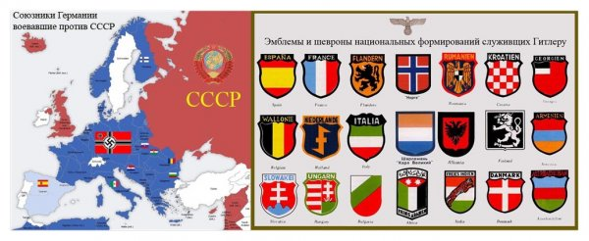
Воевала Голландия. Об антироссийской истерике в Европе говорят такие факты, как формирование Добровольческого легиона «Нидерланды». Основа — полк «Нордвест», добровольцы — члены штурмовых отрядов нидерландских национал-социалистических партий. Организация — вербовочные пункты, на которые пришли рядовые и офицерский состав бывшей голландской армии. Мотивация — желание нидерландцев драться с «проклятыми большевистскими ордами». Результат — к июлю 1941 было полностью укомплектовано пять батальонов. В районе Финёва Луга именно голландцами было захвачено более 3 500 пленных, включая генерала-изменника А. А. Власова.
Воевала Бельгия. В августе 1942 года легион «Фландрия» занял участок фронта в полосе обороны 2-й бригады СС, получив своё место в кольце блокады, сжимавшей Ленинград. Наряду с фламандцами в составе этой бригады сражались голландские и норвежские добровольцы. В феврале 1942 года Фламандский легион действовал совместно с частями 250-й испанской пехотной дивизии в районе шоссе Чудово — Новгород. В начале апреля 1942 года легионеры вели бои в районе «Волховского котла», к востоку от населённого пункта Любцы, взаимодействуя с испанцами из «Голубой дивизии». Командир легиона Фитцхум в своей речи благодарил фламандских добровольцев «за их вклад в борьбу за общее дело германского народа — завоевание жизненного пространства (lebensraum)».
Воевала Испания. Испанский министр иностранных дел Серрано Суньер заявил, что Испания готова оказать Гитлеру помощь добровольцами. Организация — открыты десятки вербовочных пунктов, на которые устремились тысячи желающих бороться с ненавистными большевиками. Результат — желающих оказалось в 40 раз больше, чем надо: 2 июля 1941 года вербовочные пункты были вынуждены свернуть свою деятельность. Сформирована добровольческая «Голубая дивизия»: общая численность дивизии — 18 693 человек (641 офицер, 2 272 унтер-офицера и 15 780 нижних чинов). 31 июля 1941 года испанские добровольцы присягнули на верность Гитлеру, и «Голубая дивизия» заняла своё место в кольце блокады Ленинграда, заняв 29-километровый участок фронта.
Воевала Франция, которая не сопротивлялась армии Германии. «Солдаты из разгромленной армии говорили одно и то же: не было настоящих боёв, не было настоящего сопротивления. С первых же ударов немцев начался отход наших войск повсюду, сверху донизу. Штабы окопались в глубоком тылу, с которым невозможно установить связь, они не отдавали приказов, офицеры бросали своих подчинённых, а те из-за нехватки боеприпасов сразу же отступали». Но тем не менее в помощь Гитлеру во Франции в течение сентября-октября 1941 года из добровольцев сформирован совершенно боеспособный 638-й пехотный полк. В октябре полк был направлен под Смоленск, а затем под Москву, на Бородинское поле. Наибольшую «славу» из французских добровольцев обрела 33-я гренадерская бригада СС (впоследствии дивизия) «Шарлемань». Французы воевали под Сталинградом, на Курской дуге, в боях за Польшу и Восточную Пруссию. Если во Франции в рядах Сопротивления погибло 20 тыс. человек, то в рядах «германской» армии на полях сражений в СССР погибло около 50 тыс. французов. Именно французы дрались до последнего, защищая рейхсканцелярию и рейхстаг.
Воевала Венгрия. Против СССР воевало почти полтора миллиона венгров. Они проявили себя как самые жестокие и безжалостные нацистские военные формирования. Венгры сыграли решающую роль в августе 1941 года в окружении и ликвидации Уманского «котла», где погибли войска 6-й и 12-й армий Юго-Западного фронта и Южного фронта Красной армии — не менее 20 дивизий. 100 тыс. советских военнопленных поместили в концлагерь около города Умань, неофициально названный «уманская яма». В местах боёв и в лагере венгры расстреливали военнопленных евреев, комиссаров, раненых и ослабевших. Даже Йозеф Геббельс 18 мая 1942 года записал о проходящих в брянских лесах карательных акциях: «Южнее этого региона воюют венгерские формирования. Им нужно занимать и пацифицировать одно село за другим. Когда венгры заявляют, что они пацифицировали одно село, это обычно означает, что там не осталось ни одного жителя». Венгерские оккупанты вспоминали, как расправляясь с женщинами и детьми, и благодарили Бога за то, что смогли поучаствовать в уничтожении «славянской и еврейской заразы». Общие потери Венгрии на Восточном фронте в течение войны составили 809 тыс. человек и, кроме того, 513 766 пленными.
Воевала Бельгия. В июле 1941 года сформирован 373-й Валонский батальон, переданный в подчинение 97-й пехотной дивизии 17-й армии вермахта.
Воевала Австрия. Сформированы две горно-стрелковые дивизии альпийских стрелков, которые вошли в состав двенадцать горно-стрелковых дивизий: боснийских мусульман, албанцев, норвежцев.
Воевала Хорватия. Из добровольцев сформирован 369-й пехотный полк вермахта и Хорватский легион в составе итальянских войск.
Воевала Болгария. С СССР прямо не воевали, но выдвинули 12 дивизий против югославских и греческих партизан, и тем самым дали возможность немцам переправить свои части с Балкан на Восточный фронт.
Воевала Швеция. 2000 человек записалось добровольцами в Финляндию. Из них приблизительно 850 человек участвовали в боевых действиях под Ханко в составе шведского добровольческого батальона.
Воевала Норвегия. Создан добровольческий легион «Норвегия». После принятия присяги Гитлеру он был послан под Ленинград. К концу июня 1941 года 294 норвежца уже служили в полку СС «Нордланд».
Воевала Латвия. Сформированы части Ваффен-СС (15-я и 19-я дивизии), которые вошли в состав 6-го корпуса СС, который в свою очередь был включён в состав 18-й армии (группа армий «Север»). Из 150 тысяч солдат и офицеров легиона свыше 40 тысяч погибли и почти 50 тысяч попали в советский плен. 1-й латышский батальон участвовал в последних боях, защищая Берлин и Рейхстаг.
Воевала Дания. Сформирован датский «Добровольческий корпус». К концу июня 1941 года в дивизии СС «Викинг» было 216 датчан.
Всего в гитлеровскую армию вступили со всей Европы 1 млн 800 тыс. добровольцев, из которых было сформировано 59 дивизий, 23 бригады и несколько национальных полков и легионов. Многие имели собственные национальные имена: «Валония», «Галичина», «Богемия и Моравия», «Викинг», «Денемарк», «Гембез», «Лангемарк», «Нордланд», «Нидерланды», «Шарлемань» и др.
Блокаду Ленинграда можно считать общеевропейским преступлением. Помимо норвежцев под Волховом действовал голландский легион «Нидерланды», бельгийский батальон. Здесь же сражались испанские добровольцы из «Голубой дивизии», с севера Ленинград осаждали финские и шведские войска, на Ладоге готовились к боям итальянские моряки. Голландцы проявляли неслыханную жестокость под Ленинградом по отношению к мирному населению. По свидетельству очевидцев, любого, только заподозренного в связях с партизанами, легионеры без(с)пощадно убивали на месте.
Вся Европа обслуживала боевые действия гитлеровской армии. Боеприпасы для гитлеровских войск подвозили 8 000 голландцев-водителей. В Сталинграде погибло около 300 из них. Техническую помощь армии нацистов оказывали 4 500 голландцев. В немецком стройбате служило до 80 000 голландцев. Голландия поставила больше всех добровольцев для Рейха. В боях погибло около 10 тысяч голландцев.
Все европейские страны помогали Германии ликвидировать постоянно нарастающий из-за призыва немцев в армию дефицит её рабочей силы. Из Франции было доставлено на немецкие заводы 875,9 тыс. рабочих, из Бельгии и Голландии — по полмиллиона, из Норвегии — 300 тыс., из Дании — 70 тыс. Армию, вторгшуюся на территорию СССР, обеспечивала оружием и продовольствием вся Европа. Вооружения, которое Германия захватила в поверженных странах, было достаточно, чтобы сформировать 200 дивизий. Для сравнения: у СССР в западных округах стояло 170 дивизий. Чтобы обеспечить их вооружением, СССР потребовалось несколько пятилеток. Во Франции после её разгрома немцы сразу же получили до 5 000 танков и бронетранспортёров, 3 000 самолетов, 5 000 паровозов. Французы не только передали немцам все свои танки, но и произвели для них огромное количество боевой техники — от автомобилей до оптических дальномеров. Летом 1941 года каждый четвЁртый танк в немецкой армии был чешским или французским. Самым мощным танком вермахта при нападении на СССР был французский В2. Половина сверхтяжелых орудий, обстреливавших Ленинград, Севастополь, была произведена во Франции и Чехии. К началу войны с СССР во французской «оборонке», работавшей на вермахт, было занято 1,6 млн человек. По неполным немецким данным, до января 1944 года они поставили Германии около 4 000 самолетов, около 10 тыс. авиационных двигателей, 52 тыс. грузовиков. Вся локомотивная промышленность и 95 процентов станкостроительной работали только на Германию.
Бельгия передала Германии половину подвижного состава для нужд экономики и войны и т. д.
Чехия имела на мировом рынке вооружений тех лет имела 40 %. На 31 марта 1944 года в распоряжение фюрера из цехов 857 заводов Чехии поступило оружия и снаряжения почти на 13 миллиардов 866 миллионов марок. Только за счёт Чехословакии немецкие ВВС увеличились на 72 %, получив 1582 самолета. Уже к июню 1941 года немецкие части были почти на треть укомплектованы чешским вооружением. Руками чехов собраны 25 % всех танков, 26 процентов грузовиков и 40 процентов стрелкового оружия германской армии. Только одна фирма «Шкода» производила оружия больше, чем вся довоенная Великобритания. С её заводов рейх получил свыше 6 600 танков и самоходных орудий, более полутора миллионов винтовок и пистолетов, около 4 тысяч орудий и миномётов. В 1944-м ежемесячно Чехия отгружала для Германии 300 тыс. винтовок, 35 тыс. различных пулеметов, 625 тыс. артиллерийских снарядов, 100 самоходных артиллерийских орудий, танковые пушки, самолеты Ме-109, авиационные моторы и т. д. В итоге Гитлер за счёт только Чехословакии смог вооружить и оснастить 50 дивизий. Кроме того, фашистская Германия получила золотой запас (80 тонн) этой страны, а также народ, который безропотно трудился на преступный нацистский режим все годы войны.
Бельгия и Голландия поставляли немцам уголь, чугун, железо, марганец, цинк и т. п. Поляки строили самолеты, в Освенциме производили для «немецкой» армии взрывчатку, синтетический бензин и каучук, шведы добывали руду и поставляли немцам комплектующие для боевой техники (к примеру, подшипники), норвежцы снабжали гитлеровцев морепродуктами, датчане — маслом…
Что обещали всем участникам нападения на СССР? В планах у Гитлера была колонизация СССР. Так, готовились переехать на Украину 30 000 голландцев. Первые начали прибывать в 1942 году. Чем закончилось? Рейхстаг и Рейхсканцелярию защищали подразделения дивизии СС «Нордланд» (граждане Голландии и Норвегии), к ним примыкал французский батальон Фене из дивизии «Шарлемань», латышский батальон 15-й гренадёрской дивизии СС. Были взяты в плен с оружием в руках на территории СССР представители всех европейских государств. Немцев — 2 389 560, венгров — 513 767, румын — 187 370, австрийцев — 156 682, чехов и словаков — 69 977, поляков — 60 280, итальянцев — 48 957, французов — 23 136, хорватов — 21 822, молдаван — 14 129, корейцев — 7 785, голландцев — 4 729, монголов — 3 608, финнов — 2 377, бельгийцев — 2 010, люксембуржцев — 1 652, датчан — 457, испанцев — 452, цыган — 383, норвежцев — 101, шведов — 72.
Ещё в середине 30-х годов в Германии был поставлен вопрос об организации Европы после завершения войны. Идеологами НСДАП было сформулировано положение о великом пространстве, как субъекте международного права по принципу народной организации, объединённой одной расой народов. План «25 пунктов» Гитлера не удался. Но планы нападения объединённой Европы на Россию оставались одними и теми же: 1) в качестве первичной ударной силы агрессии впереди шла идеология, объединяющая Европу (то католичество, то Кодекса Наполеона, то «25 пунктов» Гитлера; 2) за идеологией шла теория «исключительности» европейских народов; 3) потом в наступление шли претензии на жизненное пространство и ресурсы «неполноценных народов»; 4) потом народы, принявшие чужую идеологию исчезали из истории Европы и с её географической карты.
Это последовательность «проистечения и разворачивания» так называемых из(с)торических событий и всё вышеизложенное осуществлялись именно так. Но почему такая чёткая хронология в происходившем, слаженность и обоснованность в нашем понимании при познании этой информации? Литературно это будут продолжать перемалывать из(с)торики в разных вариантах. Кажущиеся нам истины обоснованы глубиной нашего познания мира — не абсолютные истины, а всего лишь истины нашего мира. Для более глубокого познания мира с иным пониманием законов развития происходящего — они не верны и могут быть даже абсурдны. К осознанию и пониманию изложенного необходимо отнестись не с позиций ортодоксального материалистического миропонимания, а с позиций уже свершённого перехода на этап познания истины — материалистического идеализма. Такой подход в познании позволяет показать истинное, но самое ужасное для нынешнего состояния осознания — вещное применение людей вне их воли и осознания самого факта своего программного использования в прошлом как такового. При таком процессе непреодолимого насилия над людьми программы и планы внешнего управления были ориентированы на конкретные свои целевые рубежи, связанные с достижением определённого управляемого уровня развития генотипов мозга ограниченному контингенту индивидов. Поскольку жизнь людей во всей её сути и сущности как таковой есть последовательный результат воздействия управляющей информации, являющейся в свою очередь целевым контактным управляющим процессом с субстанцией состояния Разума (в том числе и в сегодняшнем времени), значит, этапы развития информации и есть этапы развития жизни людей со всеми соответствующими поэтапными воплощениями их бытия. Истинными причинами воплощённого выражения конкретных этапов развития цивилизации являются только этапы развития генотипов Мозга как управляемый извне процесс, реализуемый через Комплексы и Объекты. Проводилась строго выверенная внешним вмешательством программа развития вполне конкретных генотипов Мозга в 12 этапов (это преподносилось как 12 родовых колен) на протяжении почти 18 000 лет. Тщательно скрывалось, что у человека есть ещё и Разум, и он представлен конкретной Конструкцией (!), которую Эбровская Система и пыталась различным образом «деформировать». Каждая отдельная типология деформации Конструкции Разума — это и есть так называемый Генотип Мозга. Вся история, как реализация программы развития генотипов Мозга, — это и есть Главный Закон Истории, а не что-либо другое. А незнание этого и приводит к таковым рассуждениям, которые я привёл в этой статье. Признаки и факты в простом понимании указаны верно. Они тщательно собраны и поданы читателям в строгой последовательности происходящего. Но это — иллюзия, которой интервентская система и прикрывалась, реализуя и воплощая планируемое в рамках определённого вектора цели. Посмотрите часть таблицы «Создание и развитие генотипов Мозга», и многое прояснится в описанном выше. Всю таблицу целиком я приведу в третьей статье (31_369) которая запланирована к написанию именно по этой, на мой взгляд, проясняющей все сегодняшние события теме, разворачивающейся в строгой последовательности и определённости, изменить которые не дано никому.

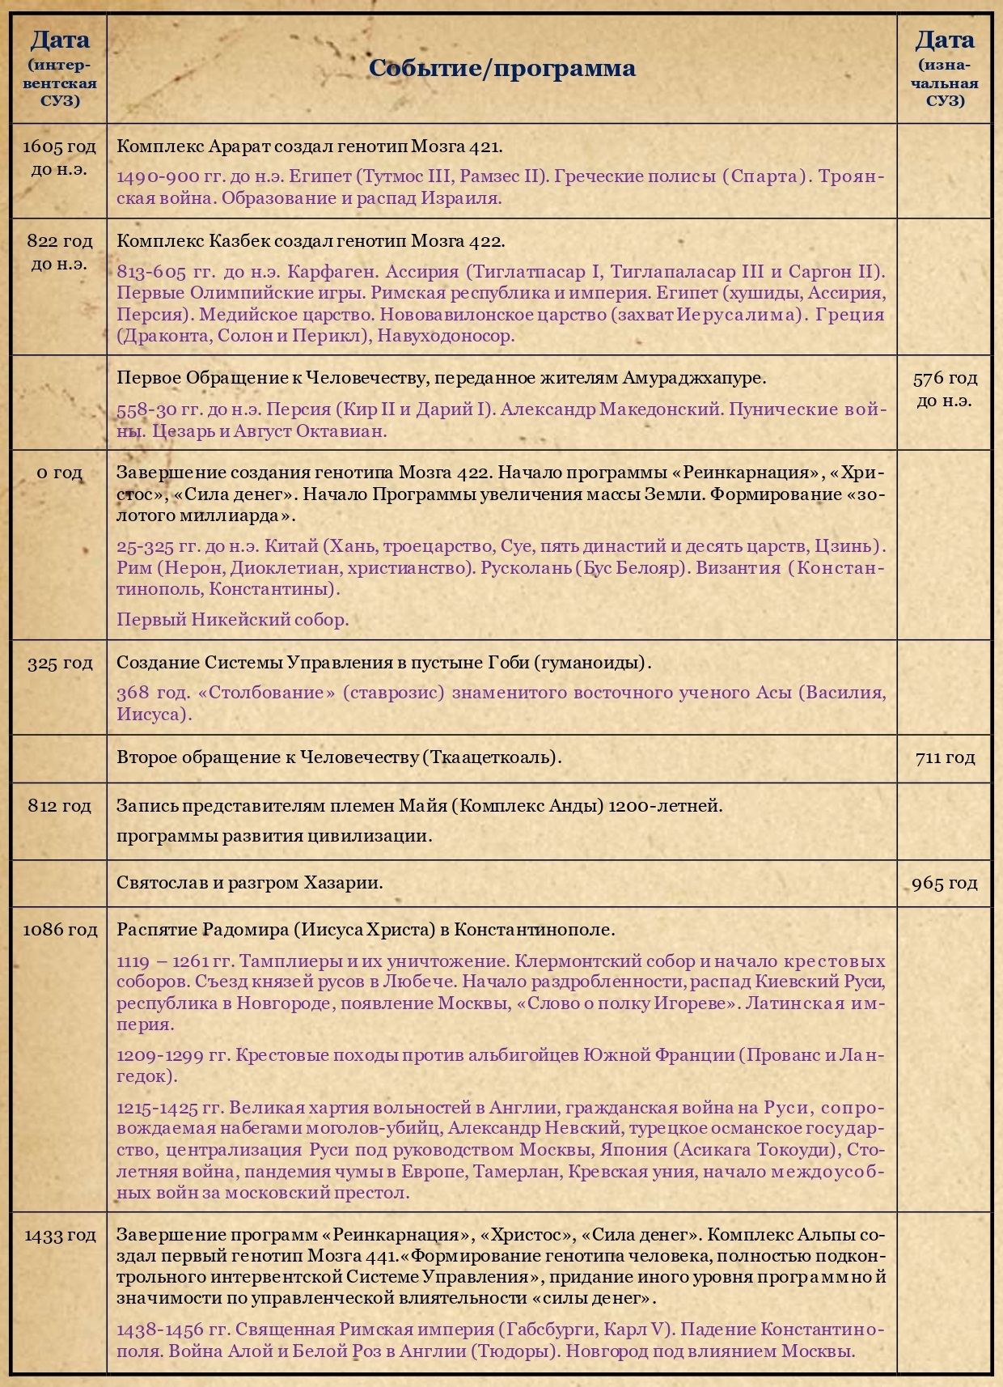
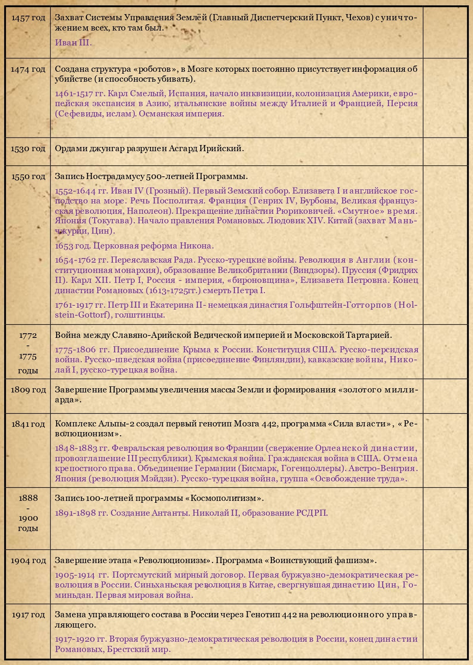
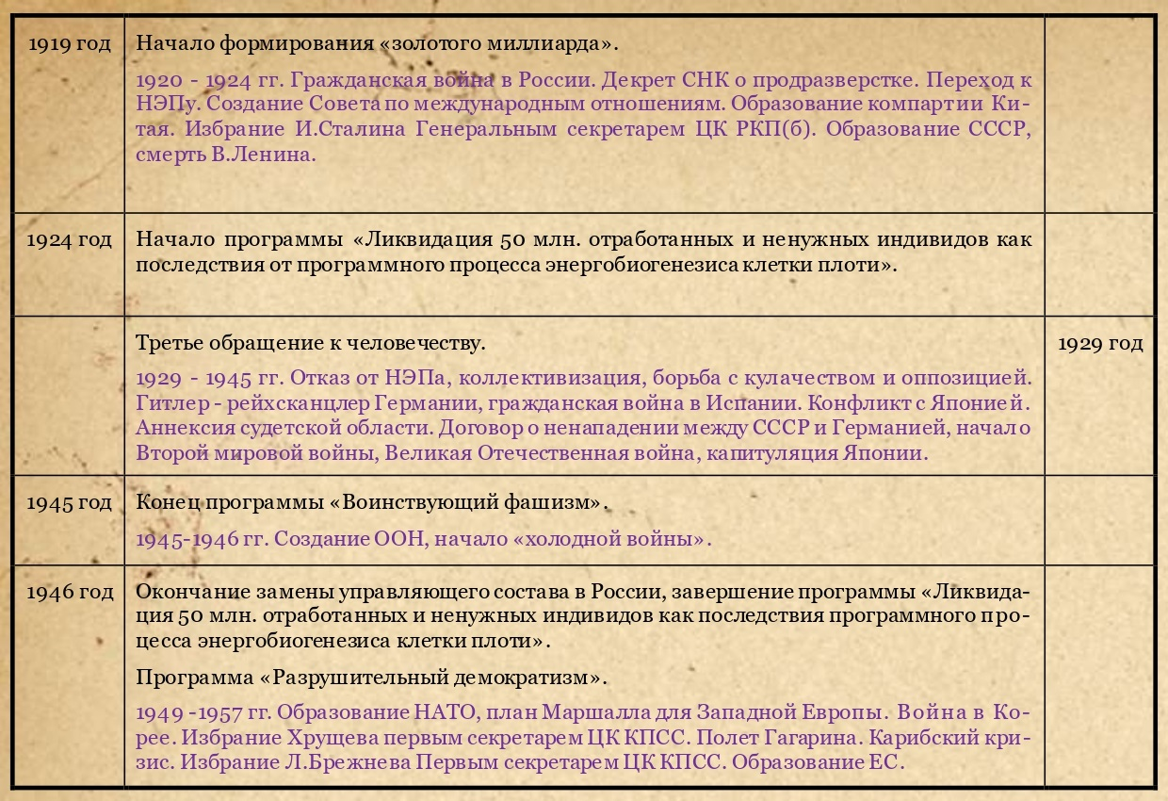

Продолжение следует… (30_369)

Ф. Шкруднев
Май 2022 г.

Самым масштабным трудом Н. А. Морозова является философское сочинение «Христос». Издание выходило в течение пяти лет, сопровождаясь обвинениями в религиозной пропаганде и оборвалось на седьмом томе. Остальные тома были уничтожены.
Раскол в христианстве, церковный раскол, схизма (др.-греч. σχίσμα — «расщепление», «раскалывание») — разделение в христианской церковной организации, вызванное богословскими, каноническими, массовыми и множественными совокупностями.
Каждая отдельная типология деформации Конструкции Разума, — это и есть так называемый Генотип Мозга. Обретение контактного информационного состояния (Сознание) — обеспечивается через Конструкцию РАЗУМА. Вменение генотипов Мозга — это процесс придания исполнительских действий с низким, т. е. блокированным уровнем Сознания людей наподобие кибер-придатка для вменения и воплощения своих планов.
Полабы, полабские славяне — историографический термин, принятый для обозначения большой группы западнославянских племен, населявших приблизительно с конца V века нашей эры до середины XIII века обширную территории от устья реки Лабы (Эльбы) и её притока реки Салы (Зале) на Западе, до реки Водры (Одера) на востоке, от Рудных гор на юге и до Балтийского моря на севере. Таким образом, земли полабских славян охватывали восток, север и северо-запад современной Германии (ФРГ), что составляет не менее трети её территории.
Термин «фрустрация» используется для обозначения неприятного психического состояния, которое возникает из-за невозможности получить что-то сильно желаемое. Это ощущение жизненного тупика из-за того, что на пути к цели оказалось непреодолимое (или кажущееся таким) препятствие.
См. «Основы Формирования Человечества часть 1 -4», Ф. Шкруднев Реконструкция реальности. Книга 1 — «Раскрытие сокрытого».

